Колледжи
КГКП «Павлодарский колледж сферы обслуживания»

г. Павлодар  ул. Ломова, 180/7  тел. 8 (7182)  60-14-11 | Директор:  Кармалысова Наталья Михайловна  Специальности:  Парикмахерское искусство и декоративная косметика  Швейное производство и моделирование одежды  Общая площадь:  Общая площадь - 2317 м², площадь учебных кабинетов – 590,64 м², площадь учебных мастерских – 593,4 м²  Учебно-материальная база:  7 учебных кабинетов для теоретического обучения; 7 учебно-производственных мастерских, один компьютерный класс 10+1, 111 единиц швейного оборудования, парогенераторы; 3 комплекта современного оборудования для парикмахерских цехов; 7 мультимедийных проекторов, 2 интерактивные доски; Гимнастический зал: силовой тренажер -2, беговая дорожка – 2, велотренажер-2, теннисный стол-4. Лыжная база.  Инженерно-педагогический состав:  Всего 31 чел., из них высшую и первую категории имеют 17 человек (55%)  Наличие библиотеки:  Библиотечный фонд – 20871 экземпляров

КГКП «Павлодарский колледж строительства и коммунального хозяйства»

г.Павлодар  ул.Ломова, 164  тел.60-14-04 | Директор:  Штаева Марина Казизовна  Специальности:  Строительство и эксплуатация зданий и сооружений  Техническое обслуживание, ремонт и эксплуатация автомобильного транспорта  Сварочное дело  Общая площадь:  Общая площадь -7524 кв.м, главный корпус А: 1918,3 кв.м, спортивный зал-274,2 кв.м, актовый зал 217,9 кв.м, столовая 232,6 кв.м, Учебный корпус А-2: 1499,5 кв.м, слесарная мастерская 141,6 кв.м, мастерская штукатурных, облицовочных, малярных работ 154,7 кв.м, мастерская сварочных работ 149,4 кв.м, мастерская каменных работ 96,1 кв.м, мастерская плотнично-столярных работ 318,7/105,5 кв.м, мастерская плотнично-столярных работ 65 кв.м, мастерская по сухому методу строительства 51,9 кв.м  Учебно-материальная база:  Учебный корпус состоит из 19 учебных кабинетов для теоретического обучения (по спец., дисциплинам 5 каб., по общеобразовательным дисциплинам 12 каб. компьютерных классов 2, с выходном в интернет) 7 учебно -производственных мастерских; 75 единиц станочного и другого учебно – производственного оборудования; столовая; спортивный зал; актовый зал; стадион; тир  Инженерно-педагогический состав:  Всего:41 человек, из них высшую и первую категории имеют 21 человек (51%)  Наличие столовой:  На 200 посадочных мест  Наличие библиотеки:  Библиотечный фонд – 21840 экземпляров
КГКП «Экибастузский строительно-технический колледж»
г.Экибастуз  ул.Машхур Жусупа 109  тел. 8 (7187) 75-01-60 | Директор:  Нармагамбетова Жамал Ералыновна
Специальности:
Строительство и эксплуатация зданий и сооружений
Сварочное дело
Организация питания
Техническое обслуживание, ремонт и эксплуатация автомобильного транспорта
Монтаж и эксплуатация внутренних санитарно-технических устройств, вентиляции и инженерных систем
Техническая эксплуатация дорожно-строительных машин
Дизайн
Общая площадь:
Общая площадь - 7552,5 кв.м.
Учебно-материальная база:
Имеется 30 учебных кабинетов, в том числе 4 кабинета оснащены компьютерами, 6 учебно-производственных мастерских, 3 лаборатории, актовый зал на 300 посадочных мест, медицинский пункт, спортивный зал площадью 272 кв.м., футбольное поле площадью 480кв.м.
Инженерно-педагогический состав:
Всего - 47 человек, из них высшую и первую категории имеют – 13 (30%).
Наличие столовой:
на 120 мест
Наличие библиотеки:
Библиотечный фонд насчитывает 18512 экземпляров

КГКП «Павлодарский колледж технического сервиса»

г. Павлодар  ул.Украинская, 38  т. 51-51-58, 51-63-98 | Директор:  Аяганов Максут Даукенович
Специальности:
Электрогазосварщик
Станочник широкого профиля.
Слесарь по ремонту автомобилей
Общая площадь:
Общая площадь – 6189,2 кв.м., учебный корпус №1–_1785,6 кв.м. учебный корпус №2 -1347,6 кв.м., общежитие - 1373,4 кв.м., учебные мастерские – 1579,5кв.м., столовая – 144,5 кв.м, спортивный зал – 246 кв.м
Учебно-материальная база:
Кабинетов теоретического обучения - 15, учебно-производственные мастерские - 1, компьютерные классы - 1, спортивный и актовый залы - 2, актовый зал и 1 общежитие.
Инженерно-педагогический состав:
Всего - 22 человека, из них имеют высшую и первую категории –7 (32 %)
Наличие общежития:
на 60 мест
Наличие столовой:
на 90 мест
Наличие библиотеки:
Библиотечный фонд насчитывает 17967 экземпляра, электронных учебников – 27

КГКП «Павлодарский железнодорожный колледж»
г. Павлодар  ул. Чкалова,134  тел: 50-57-33, 50-64-25 | Директор:  Губин Николай Евгеньевич
Специальности:
Эксплуатация, ремонт и техническое обслуживание подвижного состава железных дорог
Автоматика, телемеханика и управление движением на железнодорожном транспорте
Организация перевозок и управление движением на железнодорожном транспорте
Учебно-материальная база:
Имеется 10 учебных кабинетов для теоретического обучения; 2 учебно-производственные мастерские, 2 цеха (слесарный, электромонтажный)
1 компьютерный класс; 10 - единиц станочного оборудования, спортивный зал, библиотека, столовая на 120 посадочных мест, библиотека с общим фондом 25053 единиц.
Инженерно-педагогический состав:
Всего-36 человек, из них имеют высшую и первую категорию – 10 человек (28%).
Наличие столовой:
на 150 мест
Наличие библиотеки:
Библиотечный фонд насчитывает 25053 экземпляров, электронных учебников – 58

КГКП «Павлодарский колледж цветной металлургии»
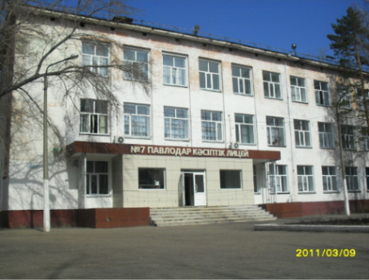  г. Павлодар  ул. Ломова 162  тел/факс: 60-65-64, 60-65-73 | Директор:  Болдашевский Александр Васильевич
Специальности:
Сварочное дело
Электромеханическое оборудование в промышленности
Эксплуатация машин и оборудования промышленности
Токарное дело и металлообработка
Механообработка, контрольно-измерительные приборы и автоматика в машиностроении
Металлургия цветных металлов
Общая площадь:
Главный учебный корпус «А» - 2475,1 м²
Корпус «Б» - 1366,0 м²
Производственные мастерские - 1522,7 м²
Учебно-материальная база:
22 учебных кабинета для теоретического обучения и 10 учебно-производственных мастерских (лаборатория КИПиА, лаборатория электролизников, токарный цех, 2 слесарных цеха, цех электрооборудования, электромонтажный цех, цех аппаратчиков гидрометаллургов), медпункт, 3 компьютерных классов, спортивный зал, актовый зал.
Инженерно-педагогический состав:
Всего – 56 преподавателей, из них имеют высшую и первую категорию – 31, что составляет 55,3%
Наличие столовой:
на 120 мест
Наличие библиотеки:
Библиотечный фонд насчитывает 26066 экземпляров

КГКП «Актогайский аграрно-технический колледж»
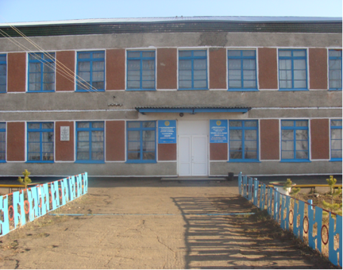  Актогайский район  с. Коктобе  ул. Титова, 5  тел.факс: 8 (71841) 24-1-51 | Директор:  Карагужинов Даурбек Каримович
Специальности:
Фермерское хозяйство
Организация питания
Общая площадь:
Общая площадь - 2881,2 кв.м.
Учебно-материальная база:
Кабинетов теоретического обучения - 14
Учебно-производственные мастерские - 3
Лаборатории -1
авто полигон – 1
Компьютерных классов - 2
Спортивный зал - 1
Актовый зал -1
Имеются единицы станочного и другого учебно-производственного оборудования.
Инженерно-педагогический состав:
Всего: 24 чел., из них имеют высшую категорию- 5 чел., первую категорию - 4 чел (39%).
Наличие общежития:
на 100 мест
Наличие столовой:
на 60 мест
Наличие библиотеки:
Библиотечный фонд насчитывает 14428 экземпляров

КГКП «Павлодарский монтажный колледж»

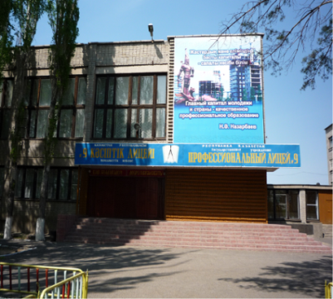  г.Павлодар  ул.Ломова, 188  тел./факс: 60-13-52 | Директор:  Боровиков Владимир Иванович
Специальности:
Сварочное дело
Электроснабжение
Строительство и эксплуатация зданий и сооружений
Техническое обслуживание, ремонт и эксплуатация автомобильного транспорта
Делопроизводство и архивоведение
Общая площадь:
Общая площадь колледжа составляет 7847,2 кв.м, в том числе: учебная площадь – 3018,4 кв.м
Учебно-материальная база:
Имеются 18 кабинетов теоретического бучения, из них 5 кабинетов спецтехнологии, 13 – общеобразовательных, 2 компьютерных класса;
7 – учебно-производственных мастерских:
- мастерская электромонтажников;
- мастерская мастеров строительно-отделочных работ;
- монтажно-заготовительный цех;
- сварочный полигон;
- мастерская автомехаников;
- слесарный цех – 2 шт.
Инженерно-педагогический состав:
Всего педработников – 46 чел. Из общего числа с высшей категорией – 20 чел. (43,5%); с первой – 9 чел. (19,6%).
Наличие столовой:
на 150 мест
Наличие библиотеки:
Библиотечный фонд насчитывает 24586 экземпляров

КГКП «Качирский аграрно-технический колледж»
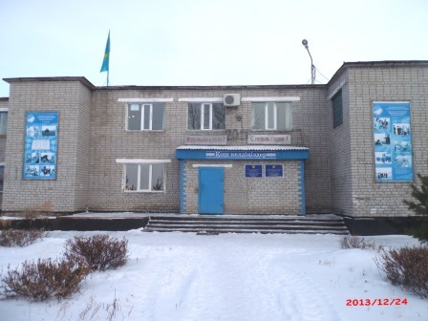  Качирский район  с. Теренколь  ул. Гагарина 18  8 (71833) 21-4-46 | Директор:  Садыбеков Тулеу Серикпаевич
Специальности:
Фермерское хозяйство
Швейное производство и моделирование одежды
Техническое обслуживание, ремонт и эксплуатация автомобильного транспорта
Общая площадь:
Общая площадь - 2053,5 кв. м.
Здание учебного корпуса – 932 кв. м, общежития – 894 кв.м,
Производственные мастерские – 227,5 кв. м,
Учебно-материальная база:
Имеются 14 кабинетов, из них 7 кабинетов спец. технологии, 7 - общеобразовательных, из них 2- компьютерных класса.
Учебно-производственных мастерских - 6, 1 - лаборатория, 1- автодром, 1 - медкабинет, актовый зал, спортивный зал, столовая на 100 посадочных мест, библиотека с книжным фондом 23216 экз, из них на гос.яз 1665 экз.
Инженерно-педагогический состав:
Всего – 33, из них имеют высшую категорию -5, первую категорию – 4 (27%).
Наличие общежития:
на 60 мест
Наличие столовой:
на 100 мест
Наличие библиотеки:
Библиотечный фонд насчитывает 23702 экземпляров

КГКП «Майский аграрно-технический колледж»

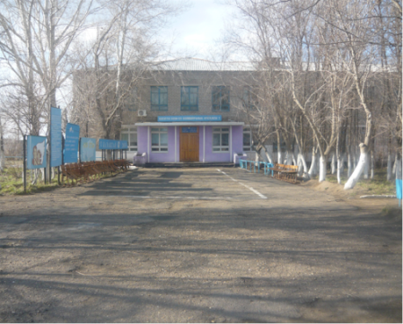  Майский район  с. Коктобе  ул. Титова 5  8 (71838) 91-5-94 | Директор:  Смагулов Серикбай Истаевич
Специальности:
Фермерское хозяйство
Общая площадь:
Всего: 5520 кв.м. Учебная – 3200 кв.м. Учебно вспомогательная – 120 кв.м. Подсобная – 2200 кв.м
Учебно-материальная база:
9 учебных кабинетов для теоретического обучения, 1 лаборатория, 3 учебно-производственных мастерских (слесарная, сварочная, строительная), 1 учебный полигон, 2 компьютерный класс, 1 библиотека, 1 спортивный зал, 1 медкабинет, 1 столовая
Инженерно-педагогический состав:
Всего штатных работников - 16. Из них имеют высшую и первую категорию 10 педагогических работников (63 %).
Наличие столовой:
на 150 мест
Наличие библиотеки:
Библиотечный фонд насчитывает 16674 экземпляров

КГКП «Лебяжинский аграрно-технический колледж»

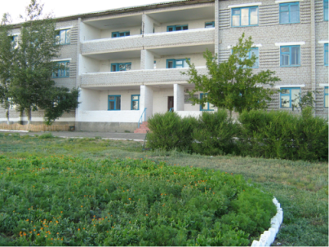  Лебяжинский район  с. Акку  ул. Идрисханова, 1  тел. 8 (71839) 2-12-74, факс 2-11-93 | Директор:  Есимов Казбек Гарифуллаевич
Специальности:
Фермерское хозяйство
Лесное хозяйство, садово-парковое и ландшафтное строительство
Ветеринария
Общая площадь:
Учебный корпус - 1485,5 м²
Площадь мастерских - 2466 м²
Площадь спортивных сооружений– 504 м²
Площадь общежитий–307,5 м²
Учебно-материальная база:
9 кабинетов, из них профессионального цикла-6, общеобразовательного - 3 и 6 – лабораториями.
Инженерно-педагогический состав:
Педагогический состав всего-27человек. Из них имеют высшую и первую категории 9 чел. (33%).
Наличие общежития:
на 80 мест
Наличие столовой:
на 100 мест
Наличие библиотеки:
Библиотечный фонд насчитывает 12056 экземпляров

КГКП «Павлодарский колледж сервиса и питания»

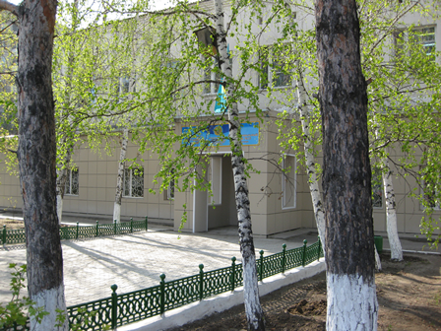  г. Павлодар  ул. Мира, 9/1  тел/факс: 53-01-97, 53-31-36 | Директор:  Шугабаева Гульмира Ерсаиновна  Специальности:  Организация питания  Общая площадь:  Общая площадь - 1869 кв.м  Учебно-материальная база:  Учебных кабинетов - 11, в том числе -компьютерный класс - 1, кол-во мастерских – 4  Инженерно-педагогический состав:  Всего – 16 чел. с высшей и первой категорией – 9 чел. (56%)  Наличие столовой:  на 90 посадочных мест  Наличие библиотеки:  Библиотечный фонд 17697 экземпляров

КГКП «Баянаульский аграрно-технический колледж»

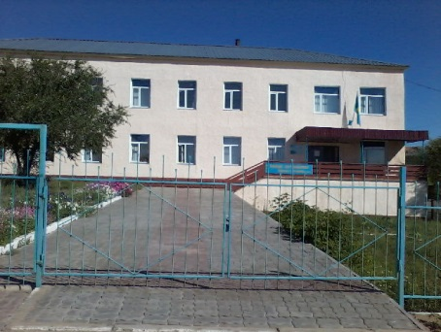  Баянальский район  с. Баянаул  ул. Сатпаева 27  тел: 8 (71840) 9-15-47 | Директор:  Тусупбаев Жагипар Рымбаевич
Специальности:
Сварочное дело
Организация питания
Вычислительная техника и программное обеспечение
Строительство и эксплуатация зданий и сооружений
Общая площадь:
Общая площадь-4524 м.2 из них учебная-3912 кв.м.
Учебно-материальная база:
13 кабинетов для теоретического обучения; 4- учебно-производственных мастерских; 28 единиц станочного и другого учебно-производственного оборудования; 1- компьютерных класса, библиотека.
Инженерно-педагогический состав:
Инженерно-педагогический состав составляет 22 человека, из них имеют высшую и первую категорию - 8 человек (36,4%).
Наличие столовой:
на 60 мест
Наличие общежития:
на 40 мест
Наличие библиотеки:
Библиотечный фонд насчитывает - 6453 экземпляров

КГКП «Павлодарский колледж автомобильного транспорта»
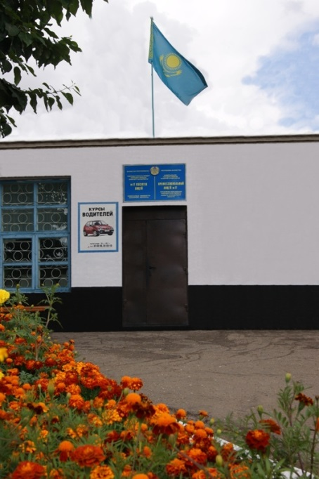  г.Павлодар  ул.Ак.Чокина 146  тел. 32-01-17 | Директор:  Карыбаев Баймухамбет Каиржанович
Специальности:
Техническое обслуживание, ремонт и эксплуатация автомобильного транспорта
Сварочное дело
Строительство и эксплуатация зданий и сооружений
Общая площадь:
Общая площадь колледжа составляет-3018 кв.м.
Учебно-материальная база:
Имеются 5 кабинетов теоретического обучения, 5 учебно-производственных мастерских (слесарный цех, сварочный цех, мастерская для практических занятий автомехаников, столярный цех, штукатурный цех), 1 компьютерный класс, библиотека с общим фондом 9635 экземпляров.
Инженерно-педагогический состав:
Всего штатных работников 12 человек, из них высшей и первой категорий – 7 человек (58%).
Наличие библиотеки:
Библиотечный фонд насчитывает 9635 экземпляров

КГКП «Экибастузский горно-технический колледж им.К.Пшенбаева»

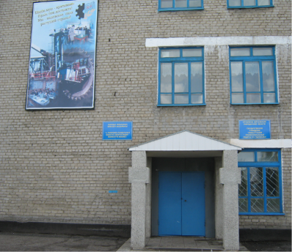  г. Екибастуз  ул. Машхур Жусупа 23  тел: 8 (7187) 75-43-51 | Директор:  Молдахметов Зейнулла Секенович
Специальности:
Открытая разработка месторождений полезных ископаемых
Эксплуатация, ремонт и техническое обслуживание подвижного состава железных дорог
Электроснабжение, эксплуатация, техническое обслуживание и ремонт электротехнических систем железной дороги
Электромеханическое оборудование в промышленности
Токарное дело и металлообработка
Швейное производство и моделирование одежды
Делопроизводство и архивоведение
Техническое обслуживание и ремонт горного электромеханического оборудования
Сварочное дело
Общая площадь:
Всего 3 корпуса общая площадь составляет 8365 кв.м. из них: 1 учебный корпус - 2224 кв.м., 2 учебный корпус - 1322 кв.м. Производственный корпус 555 кв.м.(Депо 660 кв.м, сварочный цех, 2 слесарные мастерские, токарный цех, электромонтажный цех, швейный цех), стрелковый тир - 330 кв.м., борцовский зал - 235 кв.м., гимнастический зал -133,7 кв.м., нежилая площадь 2539 кв.м.
Учебно-материальная база:
Имеются 34 кабинетов для теоретического обучения; из них 13 кабинетов спецтехнологии 18 общеобразовательных, 7 учебно-производственных мастерских и цехов с оборудованием, депо-полигон; 3 компьютерных класса с выходом в Интернет.
Инженерно-педагогический состав:
Всего штатных работников 61 человек; из них имеют высшую и первую категорию – 30(49,2%)
Наличие столовой:
на 150 мест
Наличие библиотеки:
Библиотечный фонд насчитывает 45895 экземпляров

КГКП «Аксуский колледж черной металлургии»

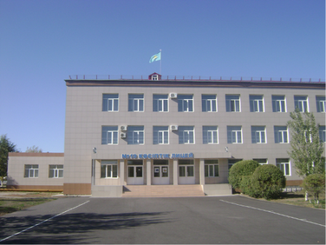  г. Аксу  ул. Ауэзова 6  тел. 8 (71837) 6-57-65, 6-52-35 | Директор:  Кисенков Федор Иосифович
Специальности:
Электрогазосварщик
Электромонтер по ремонту и обслуживанию промышленного оборудования
Плавильщик
Токарь
Слесарь КИПиА
Машинист крана металлургического производства
Общая площадь:
Общая площадь – 5872 м², учебный корпус – 2945 м², столовая – 180 м², актовый зал – 300 м², спортивный зал – 190 м².
Учебно-материальная база:
17 учебных кабинетов для теоретического обучения, 4 учебно-производственных мастерских, 2 компьютерных класса, 62 единицы станочного и другого учебно-производственного оборудования.
Инженерно-педагогический состав:
Всего 43 человек из них имеют высшую и первую категорию – 19 чел. (44,2%)
Наличие столовой:
на 180 мест
Наличие библиотеки:
Библиотека, читальный зал. Библиотечный фонд – 22482 экземпляра.

КГКП «Железинский аграрно-технический колледж»
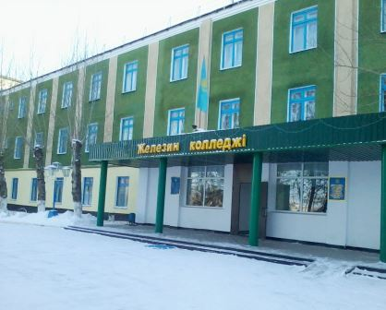  Железинский район  с. Железинка  ул. Квиткова 13  8 (71831) 2-11-09 | Директор:  Унбаев Нурлан Науканович
Специальности:
Тракторист – машинист сельскохозяйственного производства
Водитель автомобиля категории В и С
Бухгалтер
Повар
Общая площадь:
1. Учебный корпус (приспособленный) общая площадь – 1477,80. учебная – 571,9, проектная мощность – 175.
2. Учебный корпус (типовой) Общая площадь -1446. учебная – 1175.7. проектная мощность – 175.
3.Практический корпус (типовой) Общая площадь -679
4. Практический корпус (типовой) Общая площадь -709,5 (не действующего, расположенного в с. Михайловка) в с. Железинка общая площадь общежития - 892,9 . Проектная мощность -175 мест
Учебно-материальная база:
150га, в т.ч. пашни – 150 га; Интерактивное оборудование (интерактивная доска, проектор, компьютер)- 4 комплекта, 23 компьютера, локальная сеть с выходом в Интернет, мультимедийный подиум, компьютер, экран, актовый зал и 2 общежития.
Инженерно-педагогический состав:
Всего – 40 человек, из них имеют высшую и первую категорию – 18 преподавателей
Наличие общежития:
на 75 мест
Наличие столовой:
2 столовые на 110 мест: в том числе в селеМихайловка и селеЖелезинка по 55 посадочных мест
Наличие библиотеки:
Библиотека и читальный зал. Библиотечный фонд составляет – 9803 экземпляров.

КГКП «Иртышский аграрно-технический колледж»

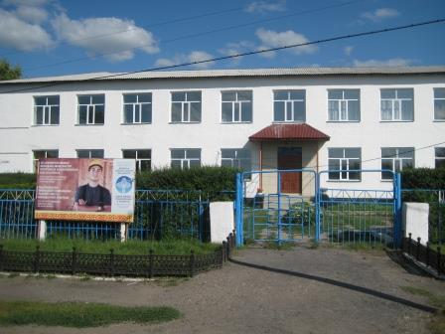  Иртышский район  с.Иртышск  ул.Гагарина 81  8 (71832) 2-28-81, 2-11-91 | Директор:  Хоренян Лидия Александровна
Специальности:
Фермерское хозяйство
Строительство и эксплуатация зданий и сооружений
Технические обслуживание, ремонт и эксплуатация автомобильного транспорта
Общая площадь:
Главный учебный корпус «А» - 1761 м ², корпус «Б» ⁻ 224,0 м², общежития – 1793,3 м², производственные мастерские 559,6 м ²
Учебно-материальная база:
20 Имеются 14 кабинетов , из них: кабинетов спецтехнологии – 7, общеобразовательных- 7, компьютерный класс -2, лаборатории – 8, мастерских – 6, библиотека, столовая, интерактивная доска – 2, мультимидейный - 6.
Инженерно-педагогический состав:
Всего штатных работников 34 чел., из них имеют высшую и первую категории – 13 чел. (38%)
Наличие общежития:
на 75 мест
Наличие столовой:
на 75 мест
Наличие библиотеки:
Библиотечный фонд насчитывает 10149 экземпляров

КГКП «Щербактинский аграрно-технический колледж»
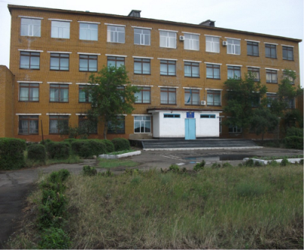  Щербактинский район  с. Шарбакты  ул. Чкалова 27  тел. 8 (71836) 2-16-02 | Директор:  Глазинский Владимир Николаевич
Специальности:
Фермерское хозяйство
Организация питания
Техническое обслуживание, ремонт и эксплуатация автотранспортных средств
Вычислительная техника и программное обеспечение
Общая площадь:
Четырёхэтажное здание: общая площадь составляет 2683 м.кв.
Учебно-материальная база:
Имеются 21 кабинетов теоретического обучения, 2 учебно-производственные мастерские (сварочных работ, слесарных работ), 3 лабораторий (тракторы и автомобили, кулинарии, ремонт автомобилей), 3 компьютерных класса, библиотека, автотрактородром, учебное хозяйство площадью 1400 га.
Инженерно-педагогический состав:
Всего штатных работников 25, из них имеют высшую и первую категорию – 10 человек (40 %).
Наличие столовой:
на 200 мест
Наличие библиотеки:
Библиотечный фонд насчитывает 18795 экземпляра

КГКП «Успенский аграрно-технический колледж»

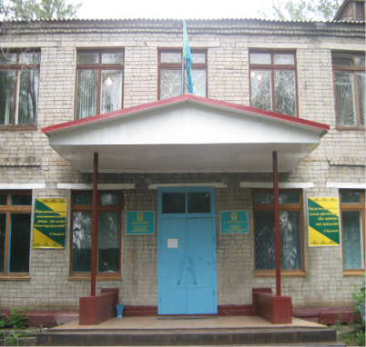  Успенский район  с.Успенка  ул.Мира 22  тел. 8 (71834) 9-10-55  тел/факс: 8 (71834) 92-0-98 | Директор:  Наукенов Даулет Негматович
Специальности:
Фермерское хозяйство
Организация питания
Швейное производство и моделирование одежды
Строительство и эксплуатация зданий и сооружений
Общая площадь:
5 корпусов, общей площадь 12164,2 кв.метров, из них учебная площадь 5811,8 кв.метров, вспомогательная 6352,4 кв.метров. Учебное хозяйство 1445,7 га.
Учебно-материальная база:
Учебных кабинетов теоретического обучения – 18 единиц; учебно-производственных мастерских – 7; лабораторий – 7; спортивный зал -1; учебный полигон – 1; компьютерный класс – 2, мультимедийный, лингофонный кабинеты, общая обеспеченность компьютерами составляет 53 единицы. Функционирует 25 единиц сельскохозяйственной техники, в том числе ДТ-75 (4 ед.); МТЗ-80 (4 ед.); К-700 (1 ед.); автомобиль ГАЗ-53 (3 ед.); микроавтобус «Газель» (1 ед.)
Инженерно-педагогический состав:
Всего штатных работников 27, из них имеют высшую и первую категорию 10 педагогических работников (37%)
Наличие общежития:
на 85 мест
Наличие столовой:
на 80 мест
Наличие библиотеки:
Библиотечный фонд насчитывает 18395 экземпляр

КГКП «Павлодарский колледж транспорта и коммуникаций»
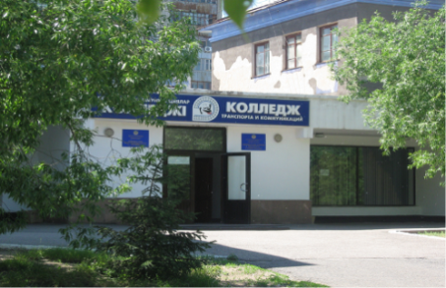  г. Павлодар  ул.Димитрова 2  тел 33-87-33 | Директор:  Ныгметов Марат Жанатович
Специальности:
Строительство железных дорог, путь и путевое хозяйство
Эксплуатация, ремонт и техническое обслуживание подвижного состава железных дорог
Радиоэлектроника и связь
Автоматика, телемеханика и управление движением на железнодорожном транспорте
Учет и аудит
Вычислительная техника и программное обеспечение
Строительство автомобильных дорог и аэродромов
Информационные системы (по областям применения)
Организация перевозок и управление движением на железнодорожном транспорте
Организация перевозок и управление движением на транспорте
Общая площадь:
Учебный корпус – 5976,7 м² , Общественно-бытовой корпус – 2466,1 м², Учебные мастерские – 323,2 м², Общежитие – 742 м², Хозкорпус – 296 м², Медпункт – 216,4 м² Общая площадь-10 020,4 м²
Учебно-материальная база:
43 учебных кабинета, 15 учебных лабораторий, 4 учебных мастерских на 60 раб.мест, 2 спортзала, стадион, библиотека с книжным фондом более 54,9 тыс. экземпляров учебной литературы, актовый зал на 360 человек, конференцзал на 80 человек; учебный полигон с участком железнодорожного пути и элементами конструкции вагонов, учебный полигон проводной линии связи. 11 компьютерных классов (в том числе 1 мобильный класс из 15 ноутбуков), объединенных локальной сетью с широкополосным выходом в Интернет
Инженерно-педагогический состав:
Всего – 67 человек; из них имеют высшую и первую категорию 44 человек (66%)
Наличие общежития:
на 75 мест
Наличие столовой:
на 156 мест
Наличие библиотеки:
Библиотечный фонд насчитывает 54949 экземпляр

КГКП «Павлодарский технологический колледж»

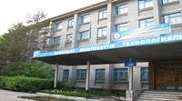  Адрес:  г. Павлодар  ул. Геринга 78  тел. 51-58-59 | Директор:  Капенов Кабылкак Кабдыл-Манапович
Специальности:
Холодильно-компрессорные машины и установки
Производство молочной продукции
Туризм
Технология и организация производства продукции предприятий питания
Экология и природоохранная деятельность
Землеустройство
Теплотехническое оборудование и системы теплоснабжения
Организация питания
Автоматизация и управление
Технология полимерного производства
Учет и аудит
Лесное хозяйство, садово-парковое и ландшафтное строительство
Экология и рациональное использование природных ресурсов
Производство мяса и мясных продуктов
Общая площадь:
Общая площадь - 13700,5 м² Учебный корпус – 7278,7 м²; столовая, гаражи – 1724,3; общежитие – 4697,5; спортзал – 420
Учебно-материальная база:
В учебном заведении всего 50 кабинетов и лаборатории, из них специальных дисциплин — 17, лабораторий — 11, информатики — 3, общеобразовательных — 11, кабинет дипломного и курсового проектирования — 1, кабинет ТСО — 1, общепрофессионального и общегуманитарного цикла — 6), интерактивные кабинеты физики, химии, инженерный кабинет с токарным и фрезерным станками, 7 интерактивных досок, оборудование для лаборатории химии и кабинета НВП, спортивно-оздоровительный комплекс, актовый зал на 360 человек. Количество компьютеров на учебный процесс - 57 ед.
Инженерно-педагогический состав:
Всего - 51, в том числе имеют высшую и первую категории – 32(63%).
Наличие общежития:
на 200 мест
Наличие столовой:
на 220 мест
Наличие библиотеки:
Библиотечный фонд насчитывает 57116 экземпляра

КГКП «Павлодарский педагогический колледж имени Б. Ахметова»

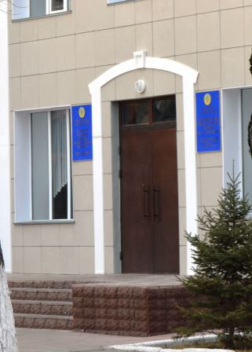  г. Павлодар  ул. Исиналиева, 6  тел. 61-81-67 | Директор:  Шабамбаева Мираш Камзеновна  Специальности:  Дошкольное воспитание и обучение  Переводческое дело  Учитель начального образования  Учитель информатики начального образования  Учитель иностранного языка начального образования»  Физическая культура и спорт  Казахский язык и литература  Общая площадь:  Общая площадь – 6883 м², площадь спортзала – 1100 м², площадь актового зала – 242 м²  площадь общежития – 3211 м²  Учебно-материальная база:  Имеется 39 кабинетов теоретического обучения, 3 лекционных зала, 13 лабораторий, 9 компьютерных классов, спортивный зал, гимнастический зал, тренажерный зал, лыжная база, актовый зал, хореографический зал, столовая на 150 посадочных мест, библиотека с общим библиотечным фондом – 74358 экземпляров.  Инженерно-педагогический состав:  Всего штатных работников –102 чел., из них имеют высшую и первую категории – 78 человек (79,6%).  Наличие общежития:  на 300 человек  Наличие столовой:  на 100 посадочных мест  Наличие библиотеки:  Библиотечный фонд 69419 экземпляров

КГКП «Павлодарский машиностроительный колледж»

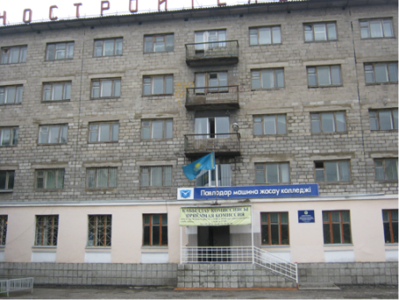  г. Павлодар  ул. Мира 43  тел/факс 55-45-72 | Директор:  Каирбаев Кайрат Айткенович
Специальности:
Литейное производство
Электрическое и механическое оборудование
Строительство и эксплуатация зданий и сооружений
Техническое обслуживание технологических машин и оборудования
Техническое обслуживание, ремонт и эксплуатация автотранспорта
Стандартизация, метрология и сертификация
Технология машиностроения
Учет и аудит
Общая площадь:
Общая площадь – 4120,9 кв.м, учебный корпус-3886 кв.м. Проектная мощность - 750 мест
Учебно-материальная база:
46 кабинетов, 14 лабораторий, 5 учебно- производственных мастерских, 91 компьютеров
Инженерно-педагогический состав:
Всего преподавателей – 41 человек, из них высшую и первую категории имеют 26 человек (63,4%)
Наличие столовой:
на 60 мест
Наличие библиотеки:
Библиотечный фонд насчитывает 38324 экземпляров

КГКП «Красноармейский аграрно-технический колледж»

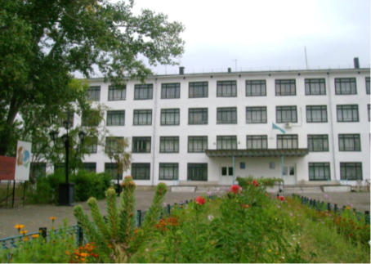  Павлодарский район  с. Красноармейка  ул. 60 лет Октября, 32  тел.\факс 8 (71845) 5-30-02  8 (71845) 5-32-52 | Директор:  Джартыбаев Серик Толеуханович
Специальности:
Механизация сельского хозяйства
Вычислительная техника и программное обеспечение
Агрономия
Ветеринария
Менеджмент в АПК
Общая площадь:
Здание колледжа – 4045 кв.м., два общежития – 1598м², спортивный зал – 333,1 кв.м., тренажерный зал – 50 м².
Учебно-материальная база:
26 – учебных кабинетов; 2 лабораторных корпуса; учебно-производственное хозяйство – общей площадью земли – 1978,7
га, в т.ч. пашни – 300 га; луга – 200 га; коровник, имеется КРС, МРС; 7 – единиц тракторов; 2 комбайна; 4 – специальных навесных агрегатов; 3 компьютерных класса с локальной сетью и выходом в Интернет; актовый зал на 200 мест и 2 общежития.
Инженерно-педагогический состав:
Всего – 44 человек, из них имеют высшую и первую категорию – 16 (36,4%).
Наличие общежития:
Два общежития на 180 мест: в т.ч. общ. № 1 – 120 мест, общ.. №2 – 60 мест.
Наличие столовой:
на 190 мест
Наличие библиотеки:
Библиотечный фонд насчитывает 85052 экземпляра

КГКП «Аксуский колледж имени Жаяу Мусы»
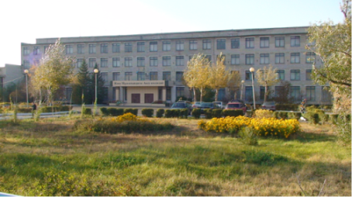  г. Аксу  ул. Астана, 1  тел/факс 8(71837)5-06-72 | Директор:  Хайргельдин Зада Аскарович
Специальности:
Социально-культурная деятельность и народное художественное творчество
Библиотечное дело
Физическая культура и спорт.
Электрооборудование электрических станций и сетей
Теплоэнергетические установки тепловых электрических станций
Вычислительная техника и программное обеспечение
Металлургия черных металлов
Учет и аудит
Правоведение
Техническая эксплуатация, обслуживание и ремонт электрического и электромеханического оборудования
Эксплуатация машин и оборудования промышленности
Дошкольное воспитание и обучение
Организация питания
Электрооборудование электрических станций и сетей
Сварочное дело
Швейное производство и моделирование одежды
Общая площадь:
Общая площадь - 17712 м²
Учебно-материальная база:
Проектная мощность учебного здания – 1655
Количество учебных кабинетов – 75
Количество мастерских – 16
Площадь спортзалов – 686,68 кв.м
Площадь актовых залов – 886,72 кв.м
Площадь общежития – 145 кв.м
Инженерно-педагогический состав:
130 специалистов, из них высшую и первую категорию имеют 74 человека (57 %)
Наличие общежития:
на 50 мест
Наличие столовой:
на 250 мест
Наличие библиотеки:
Библиотечный фонд насчитывает 77748 экземпляров

КГКП «Павлодарский медицинский колледж»
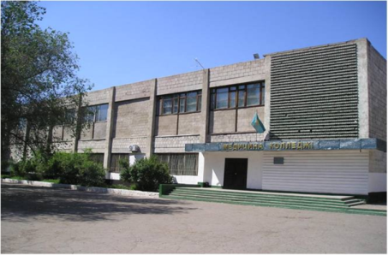  г. Павлодар  ул. И. Байзакова 151  тел: 45-38-71 | Директор:  Ваганова Елена Николаевна
Специальности:
Лечебное дело
Сестринское дело
Гигиена и эпидемиология
Лабораторная диагностика
Фармация
Стоматология
Стоматология ортопедическая
Общая площадь:
Общая площадь - 6545,1 кв.м., учебный корпус- 6394,6 кв.м.
Учебно-материальная база:
Всего 54 учебных кабинетов и лабораторий, 10 кабинетов размещены в лечебно – профилактических организациях города, 3 компьютерных класса, 1 кабинет интерактивного обучения, столовая на 250 посадочных мест, спортзал, библиотека с читальным залом
Инженерно-педагогический состав:
Всего - 64 человек, в том числе имеют высшую и первую категории – 31 человек (48,4%)
Наличие столовой:
на 250 мест
Наличие библиотеки:
Библиотечный фонд 81171 экземпляров

КГКП «Экибастузский медицинский колледж»

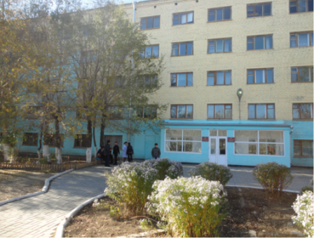  г. Экибастуз  ул. Ломоносова 5  т.754462 | Директор:  И.о. директора Бай-Юн-Куй Татьяна Германовна  Специальности:  Лечебное дело  Сестринское дело  Общая площадь:  Учебный корпус -3210,8 кв.м., полезная площадь -1795,8 кв.м.  Учебно-материальная база:  23 учебных кабинета для теоретического обучения и 4 учебных кабинетов на технологических базах, гимнастический зал, библиотека, буфет, библиотека.  Инженерно-педагогический состав:  Всего преподавателей- 43, из них имею высшую и первую категории – 19 человек (44,2%)  Наличие столовой:  на 20 посадочных мест  Наличие библиотеки:  Библиотечный фонд 16441 экземпляров

КГКП «Екибастузский политехнический колледж»

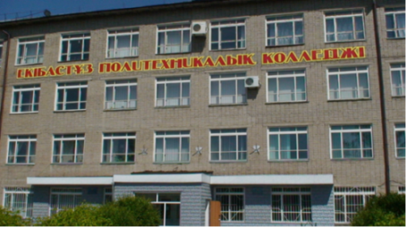  г. Екибастуз  ул.Машхур Жусупа, 19  тел/факс: 8(7178)75-42-52 | Директор:  Манибаев Аргын Бейбитович
Специальности:
Учет и аудит
Открытая разработка месторождений полезных ископаемых
Техническое обслуживание и ремонт горного электромеханического оборудования
Вычислительная техника и программное обеспечение
Эксплуатация, ремонт и техническое обслуживание подвижного состава железных дорог
Электроснабжение
Техническая эксплуатация обслуживание и ремонт электромеханического оборудования
Техническое обслуживание, ремонт и эксплуатация автомобильного транспорта
Организация перевозок и управление движением на ж.д. транспорте
Автоматика, телемеханикаи управление движением на ж.д.транспорте
Строительство железных дорог, путь и путевое хозяйство
Строительство и эксплуатация зданий и сооружений
Общая площадь:
Учебный корпус четырех этажное здание площадью 6966,8кв.м. , полезная-4907,5 м²
Учебно-материальная база:
29 учебных кабинетов для теоретического обучения; 15 лабораторий; 8компьютерных классов (122 компьютера); учебно-производственные мастерские: столярный цех; слесарно-механический цех, со станочным парком 13 единиц; электросварочный цех; учебный полигон; стрелковый тир; спортивная и баскетбольная площадка; спортивный и тренажерный залы; библиотека; актовый зал на 150 посадочных мест; медицинский кабинет.
Инженерно-педагогический состав:
Всего – 70 человек из них имеют высшую и первую категорию 41 человек (58,5%)
Наличие столовой:
на 56 мест
Наличие библиотеки:
Библиотечный фонд насчитывает 41090 экземпляров

ГУ «Музыкальный колледж – музыкальная школа-интернат для одарённых детей»

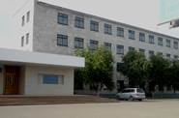  г. Павлодар  ул. Торайгырова 67  тел/факс: 55-47-17 | Директор:  Денисенко Виктор Петрович
Специальности:
Инструментальное исполнительство
Пение
Хоровое дирижирование
Теория музыки
Музыкальное образование
Общая площадь:
Колледж располагает учебным корпусом общей площадью 3368,4 кв.м т
Учебно-материальная база:
В колледже функционирует 61 учебных кабинетов, из них 4 компьютерных класса, хоровой класс, концертный зал на 350 посадочных мест, физкультурный зал, библиотека и читальный зал, 1 лаборатория, мастерская по ремонту музыкальных инструментов
Инженерно-педагогический состав:
Всего преподавателей 152, из них с высшей и первой категорией – 98 человек (65%)
Наличие общежития:
на 70 мест
Наличие столовой:
на 25 мест
Наличие библиотеки:
Библиотечный фонд насчитывает 37266 экземпляров

КГКП «Павлодарский бизнес-колледж»

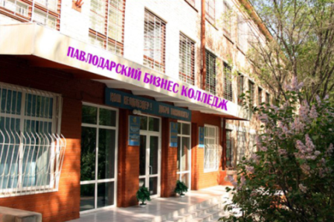  г. Павлодар  ул. Лермонтова 93  тел:55-58-08, www.pbk.kz | Директор:  Капенов Ермек Уахапович
Специальности:
Техническая эксплуатация, обслуживание и ремонт электрического и электромеханического оборудования
Информационные системы
Менеджмент
Электромеханическое оборудование в промышленности
Общая площадь:
Учебный корпус и общежитие общей площадью 8344,4 м², в том числе учебный корпус – 2741,8 м², здание мастерских – 1650,3 м², общежитие – 3952,3 м².
Учебно-материальная база:
Имеется 32 кабинета, в том числе 8 компьютерных классов, спортивный и актовый залы. Для проживания иногородних студентов отведено 2 этажа в 5-и этажном общежитии. Имеется ШПД к Интернет. Всего в учебном процессе используется 173 компьютера. Имеются видеопроекторы, интерактивные доски, используемые в учебных кабинетах. В колледже имеется библиотека с читальным залом на 34 посадочных места общей площадью 179м², тренажерный зал
Инженерно-педагогический состав:
Педагогический коллектив – 44 человека, из них 24 человека имеют высшую и первую категории (55%)
Наличие столовой:
на 112 мест
Наличие общежития:
на 162 места
Наличие библиотеки:
Библиотечный фонд насчитывает 28777 экземпляров

КГКП «Павлодарский химико-механический колледж»

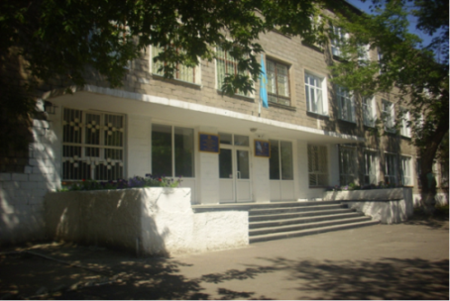  г. Павлодар  ул. Торайгырова 70  тел 55-52-66 | Директор:  Аманжолова Гульнар Кабиденовна
Специальности:
Технология переработки нефти и газа
Химическая технология неорганических веществ
Аналитический контроль качества химических соединений
Техническое обслуживание и ремонт оборудования предприятий нефтеперерабатывающей и химической промышленности
Техническое обслуживание, ремонт и эксплуатация автомобильного транспорта
Автоматизация и управление по профилю
Общая площадь:
Общая площадь - 5899,7 кв.м. Учебная площадь - 3325,2 кв.м.
Учебно-материальная база:
Всего 18 кабинетов, 5 лабораторий, 3 мастерских, 2 компьютерных класса, столовая, актовый зал, спортивный зал
Инженерно-педагогический состав:
Всего – 48, из них имеют высшую и первую категории – 25 (52,1%)
Наличие столовой:
на 120 мест
Наличие библиотеки:
Библиотечный фонд насчитывает 23294 экземпляров

Негосударственное учреждение «Павлодарский политехнический колледж»

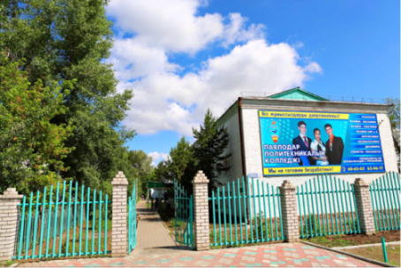  г. Павлодар  ул. Ломова 162  тел. 57-36-28, 60-65-63, 62-46-17  факс 60-65-52 | Директор:  Якутов Валерий Леонович
Специальности:
Металлургия цветных металлов
Технология машиностроения
Техническая эксплуатация, обслуживание и ремонт электрического и электромеханического оборудования
Техническое обслуживание, ремонт и эксплуатация автомобильного транспорта
Парикмахерское искусство и декоративная косметика
Автоматизация и управление
Общая площадь:
Учебный корпус №1 – 1371кв.м., учебный корпус №2 – 1394 кв.м
Учебный корпус №3 (учебные мастерские) – 444, 7кв.м
Учебно-материальная база:
Учебных кабинетов – 40, из них: 12 – общеобразовательного цикла, 11 - спец.цикла, 3 – вычислительной техники, 2- социально-экономических дисциплин, 10 - лабораторий, 5 мастерских для учебной практики. В наличии компьютерной техники – 84, столовая на 50 посадочных мест, библиотека на 22 посадочных места, общий фонд составляет – 28 185 экземпляров.
Инженерно-педагогический состав:
Всего преподавателей – 34 человека, из них высшую и первую категории имеют 21 человек (62%)
Наличие столовой:
на 50 мест
Наличие библиотеки:
Библиотечный фонд насчитывает 28185 экземпляров

Учреждение образования «Павлодарский экономический колледж Казпотребсоюза»
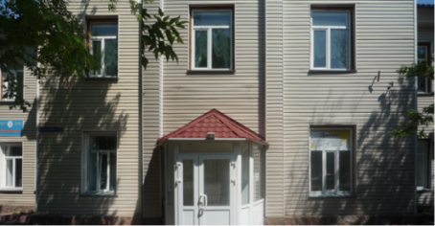  г. Павлодар  ул. Кирова 115  тел. 54-27-07, факс 54-07-17,  www.pekk.kz, e-mail pekkz@ mail.ru | Директор:  Дощанова Зауреш Аменовна
Специальности:
Учет и аудит
Финансы
Маркетинг
Правоведение
Вычислительная техника и программное обеспечение
Общая площадь:
Общая площадь - 2447,6 кв.м, в т.ч. учебная - 2109 кв.м.
Учебно-материальная база:
18 учебных кабинетов, 6 лабораторий, спортивный зал
Инженерно-педагогический состав:
Всего – 33 человек. Из них имеют высшую и первую категории – 16 человек (48,4%)
Наличие столовой:
на 64 мест
Наличие библиотеки:
Библиотечный фонд насчитывает 38777 экземпляров

Образовательное учреждение «Павлодарский художественный колледж»

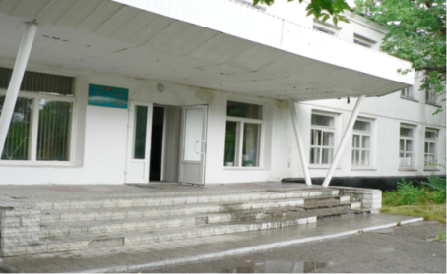  г. Павлодар  ул. Академика Маргулана 91  тел: 62-33-27 | Директор:  Солдатова Татьяна Владимировна
Специальности:
Дизайн (по профилю)
Общая площадь:
Двухэтажное здание 1100 кв.м.
Учебно-материальная база:
Учебные помещения составляют 700 кв.м., из них 3 мастерских рисунка, живописи и дизайна, 3 кабинета общеобразовательных, общегуманитарных и социально-экономических дисциплин, 1 компьютерный класс, буфет, библиотека
Инженерно-педагогический состав:
Всего 15 преподавателей, из них имеют высшую и первую категорию – 9 человек (60%).
Наличие столовой:
Буфет на 50 мест
Наличие библиотеки:
Библиотечный фонд насчитывает 6954 экземпляров

Некоммерческое образовательное учреждение
«Павлодарский гуманитарно-педагогический колледж»

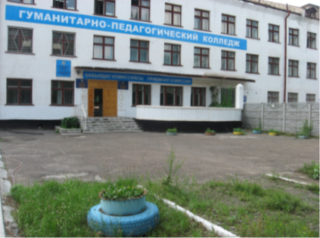  г. Павлодар  ул. ген.Дюсенова 4  тел.53-25-49 | Директор:  Рубцов Александр Гаврилович
Специальности:
Переводческое дело
Социальная работа
Дошкольное воспитание и обучение
Начальное образование
Технология
Общая площадь:
Учебный корпус площадью 3022 м², проектная мощность 480 чел.
Учебно-материальная база:
21 учебный кабинет для теоретического обучения; 3 лаборатории; 4 учебно-производственных мастерских; 1 компьютерный класс; 1 актовый зал; 1 спортивный зал; спортплощадка; лыжная база; медицинский кабинет; столовая; библиотека с читальным залом.
Инженерно-педагогический состав:
Всего преподавателей 30 человек, из них имеют высшую и первую категорию 19 человек (63,3%).
Наличие столовой:
на 60 мест
Наличие библиотеки:
Библиотечный фонд насчитывает 11183 экземпляров

Учреждение «Павлодарский технико-экономический колледж»
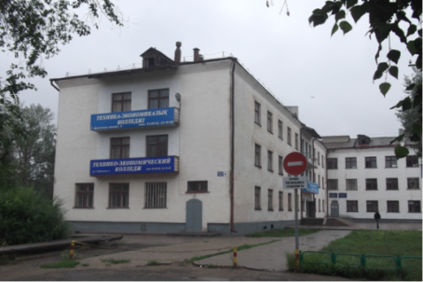  г. Павлодар  ул. Генерала Дюсенова 4  тел. 53-05-62 | Директор:  Салий Нина Алексеевна  Специальности:  Финансы  Учет и аудит  Техническое обслуживание, ремонт и эксплуатация автомобильного транспорта  Вычислительная техника и программное обеспечение  Общая площадь:  Общая площадь – 2690кв.м., собственная – 2402кв.м., арендованная – 288кв.м.  Учебно-материальная база:  27 учебных кабинетов, 8 лабораторий, 2 мастерские, спортивный оздоровительный комплекс, читальный зал, 4 компьютерных класса, медицинский кабинет  Инженерно-педагогический состав:  Штат педагогических работников – 29 человека, в том числе имеют высшую и первую категории – 16 человек (55%)  Наличие столовой:  на 50 посадочных мест  Наличие библиотеки:  Библиотечный фонд 17768 экземпляров

Учреждение «Павлодарский нефтегазовый колледж»

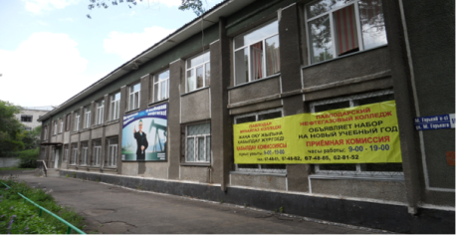  г. Павлодар  ул. М.Горького 102/1  тел: 67-48-84, факс 67-48-84 | Директор:  Кайдарова Светлана Кенетаевна
Специальности:
Сооружение и эксплуатация газонефтепроводов и газонефтехранилищ
Транспортировка и хранение нефти и газа
Техническое обслуживание и ремонт оборудования нефтеперерабатывающей и химической промышленности
Общая площадь:
Общая площадь -1282 кв.м., в том числе учебная – 989,8 кв.м.
Учебно-материальная база:
Имеется 2 учебных корпуса: - 11 – учебных аудиторий, 1 компьютерный класс, 1-cлесарно-механическая мастерская, 2-лаборатории, столовая, библиотека
Инженерно-педагогический состав:
Общая численность педагогических работников составляет 31 человек, из них высшую и первую категории имеют 20 человек (65%)
Наличие столовой:
на 50 посадочных мест
Наличие библиотеки:
Библиотечный фонд насчитывает 13340 экземпляров

Учреждение организация образования
«Павлодарский инновационный многопрофильный колледж»

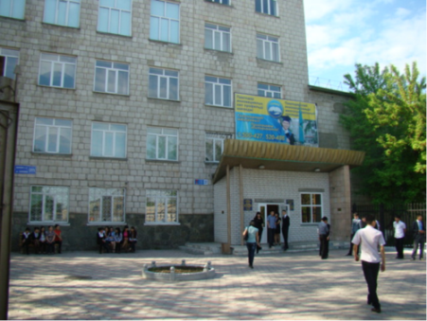  г.Павлодар  ул. Камзина 37/1  Факс тел 8(7182) 52-04-86 | Директор:  Алиева Айман Сабыргалиновна
Специальности:
Правоведение
Финансы
Начальное образование
Радиоэлектроника и связь
Информационные системы
Дошкольное воспитание и обучение
Экономика
Менеджмент
Делопроизводство
Социальная работа
Общая площадь:
Общая площадь – 2407,4 кв.м.
Площадь спортзала -336,8 кв.м., актовый зал -79,7 кв.м.
Проектная мощность столовой – 120 мест.
Площадь земельного участка – 0, 1369 га.
Количество компьютерных классов – 4 кабинета
Учебно-материальная база:
22 учебных кабинетов для теоретического обучения, 4 компьютерных класса, 3 – интерактивных доски, спортивный зал, актовый зал, столовая, медпункт, библиотека с общим фондом – 11845 единиц, электронных учебников – 612 единиц
Инженерно-педагогический состав:
Всего педагогических работников – 44 человека. Высшую и первую категории имеют – 22 человека (55%)
Наличие столовой:
на 120 мест
Наличие библиотеки:
Библиотечный фонд насчитывает 11845 экземпляров

Частное учреждение «Павлодарский колледж управления»

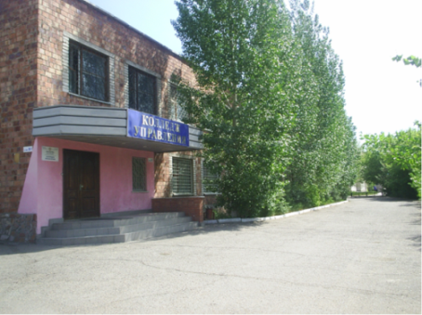  г. Павлодар  ул. Мира, 18/1  тел/факс 53-58-81  тел.53-42-65, 53-76-53 | Директор:  Старина Александра Петровна  Специальности:  Учет и аудит  Вычислительная техника и программное обеспечение  Информационные системы  Общая площадь:  Учебный корпус – двухэтажное здание площадью 1661 м²  Учебно-материальная база:  Учебный корпус колледжа расположен в отдельно стоящем двухэтажном здании, введенном в эксплуатацию в 1992 г. Всего для обеспечения учебных занятий колледж имеет: учебных кабинетов – 7, из них компьютерных класса – 4 (36 рабочих мест), тренажерный зал, видеозал, библиотека, столовая.  Инженерно-педагогический состав:  Всего 21 преподаватель, из них высшую и первую категории имеют – 11 человек (52,4%)  Наличие столовой:  на 30 посадочных мест  Наличие библиотеки:  Библиотечный фонд 13750 экземпляров

ТОО «Колледж Инновационного Евразийского университета»

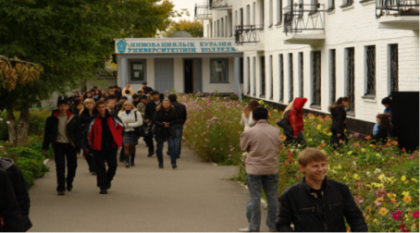  г.Павлодар  ул.Ломова 45  тел.34-53-39, ф.34-46-56 | Директор:  Таженов Шалкарбай Амиржанович
Специальности:
Начальное образование
Переводческое дело
Основное среднее образование
Физическая культура
Финансы
Учет и аудит
Менеджмент
Строительство и эксплуатация зданий и сооружений
Техническое обслуживание, ремонт и эксплуатация автомобильного транспорта
Дизайн
Стандартизация, метрология и сертификация
Вычислительная техника и программное обеспечение
Технология и организация производства продукции предприятий питания
Информационные системы
Правоведение
Теплоэнергетические установки ТЭС
Техническая эксплуатация, обслуживание и ремонт электрического и электромеханического оборудования"
Электрооборудование электрических станций и сетей
Электроснабжение

Общая площадь:
Всего 3 корпуса: общая площадь 21660 м² ; мастерские 180 м²
Учебно-материальная база:
Имеется 83 кабинета теоретического обучения, учебно-производственных мастерских (столярная, каменщиков, штукатурно-малярная, слесарная), 12 компьютерных классов, библиотека, 3 спортивных зала, 1 актовый зал
Инженерно-педагогический состав:
Всего педагогический работников -123 чел., из них имеют высшую и первую категории - 82 чел. (67%)
Наличие общежития:
на 25 мест
Наличие столовой:
на 120 мест
Наличие библиотеки:
Библиотечный фонд насчитывает 108 617 экземпляров

Учреждение «Колледж информационных технологий и бизнеса»

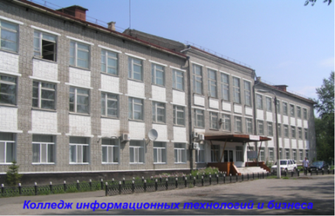  г. Павлодар  ул. Камзина 90  телефон 61-33-47 | Директор:  Коваленко Жанна Владимировна
Специальности:
Учет и аудит
Финансы
Общая площадь:
Общая площадь учебного корпуса 3333,9 кв.м., учебная площадь – 1800 кв.м.
Учебно-материальная база:
Учебных кабинетов – 22, лабораторий – 5, компьютерных классов - 4
Инженерно-педагогический состав:
Педагогический состав 22 человек, в том числе высшую и первую категории имеют 17 человек (77,2%)
Наличие столовой:
на 80 мест
Наличие библиотеки:
Библиотека с книжным фондом 8932 экземпляров

Частное учреждение Организация Образования «Колледж Кайнар»

г. Павлодар  ул.Р.Люксембург 105 | Директор:  Кудышев Амангельды Нажмиденович
Специальности:
Правоведение
Учет и аудит
Финансы
Общая площадь:
Общая площадь 900,5 кв.м., учебная площадь – 744 кв.м. Проектная мощность - 720 мест
Учебно-материальная база:
В учебном корпусе колледжа имеется 18 аудиторий, из них: 13 учебных аудиторий, 2 компьютерных класса, 3 лекционных класса. Колледж располагает библиотекой-54 кв.м
Инженерно-педагогический состав:
Педагогический состав всего- 17 человека, в том числе высшую и первую категории имеют 8 чел. (74,1%)
Наличие библиотеки:
Библиотечный фонд насчитывает 18735 экземпляров

ТОО «Экибастузский Колледж Инновационного Евразийского Университета»

г.Экибастуз  ул.Мәшһүр Жүсіп 23  тел/факс 75-44-74 | Директор:  Каржасов Кабдылкамыт Насырович
Специальности:
Финансы
Учет и аудит
Правоведение
Начальное образование
Учитель иностранного языка начального образования
Электрооборудование электрических станций и сетей
Электроснабжение
Вычислительная техника и программное обеспечение
Дошкольное воспитание и обучение
Основное среднее образование
Библиотечное дело
Общая площадь:
Учебный корпус 1676,2 кв.м.
Учебно-материальная база:
Имеются 21 кабинетов теоретического обучения,4лаборатории, 2 компьютерных кабинета,1 мастерская технического обслуживания и ремонта электрооборудования,1 мастерская по техническому обслуживанию приборов и средств автоматизации, библиотека
Инженерно-педагогический состав:
Всего штатных–54 преподавателя, из них имеют высшую и первую категории имеют 27 человек (50 %)
Наличие столовой:
на 36 мест
Наличие библиотеки:
Библиотечный фонд насчитывает 33446 экземпляро

НУО «Екибастузский колледж инженерно-технического
института имени академика К.Сатпаева»

г. Екибастуз  ул. Ауэзова-14  тел., факс: 345885 | Директор:  Бекетова Ардак Бейсенгалиевна
Специальности:
Учет и аудит
Менеджмент
Электрооборудование электрических станции, подстанций и сетей
Теплотехническое оборудование и системы теплоснабжения
Техническое обслуживание, ремонт и эксплуатация автомобильного транспорта
Автоматика, телемеханика и управление движением на железнодорожном транспорте
Вычислительная техника и программное обеспечение
Строительство эксплуатации здании и сооружении
Открытая разработка месторождения полезных ископаемых
Техническое обслуживание и ремонт горного электромеханического оборудования
Организация перевозок и управление движением на транспорте
Информационные системы
Эксплуатация, ремонт и техническое обслуживание подвижного состава железных дорог
Технология машиностроения
Маркшейдерское дело
Маркетинг
Общая площадь:
Общая площадь 8463,4 кв.м, учебная площадь 6951,7 кв.м. Проектная мощность - 450 мест
Учебно-материальная база:
Всего кабинетов – 56 (при двухсменном режиме) в том числе: спецдисциплинам-20, общепрофессионального цикла-13, лабораторий -23, учебно-производственных мастерских-4 и участок в цехах -1. Два спортивных зала расположены в здании базового института. Компьютерных классов-4, в них ЭВМ-70. Подключены в сеть Интернет-82 компьютера.
Инженерно-педагогический состав:
Всего- 66 преподавателя, из них имеют высшую и первую категории имеют - 40 педагогов (61%)
Наличие столовой:
на 40мест
Наличие библиотеки:
Библиотечный фонд насчитывает 93355 экземпляра

ТОО «Екибастузский гуманитарно-технический колледж»

г. Екибастуз  ул. Строительная 30 «В»  тел.(факс): 34-13-60 | Директор:  Галкина Антонина Викторовна
Специальности:
Финансы
Правоведение
Информационные системы
Дизайн
Вычислительная техника и программное обеспечение Радиоэлектроника и связь
Социальная работа
Общая площадь:
Общая площадь –1568,1 кв.м., учебная – 1236,4 кв.м. Проектная мощность - 700 мест
Учебно-материальная база:
17 учебных кабинетов, 4 компьютерных класса, библиотека, столовая, спортивная площадка, методический кабинет, интерактивный кабинет
Инженерно-педагогический состав:
Всего – 29 чел., высшую и первую категории имеют – 21чел. (72,4%)
Наличие столовой:
Столовая на 50 посадочных мест
Наличие библиотеки:
Библиотечный фонд насчитывает 11119 экземпляров

Учреждение образования
«Павлодарский инновационный технический колледж»

г.Павлодар  ул. Р. Люксембург, 111  тел.67-52-21 | Директор:  Беспаева Ляззат Сериковна  Специальности:  Строительство и эксплуатация зданий и сооружений  Производство строительных изделий и конструкций  Архитектура  Дизайн  Общая площадь:  Общая площадь - 3248,8 кв.м  Учебно-материальная база:  Количество учебных кабинетов – 8  Количество мастерских – 1  Площадь спортзалов – 72 кв.м  Площадь актовых залов – 36 кв.

НОУ «Павлодарский гуманитарный колледж»

г. Павлодар  ул. Генерала Дюсенова 4  тел. 53-05-62 | Директор:  Батталов Адильхан Бейсенович  Специальности:  Правоведение  Стандартизация, метрология и сертификация  Профессиональное обучение  Общая площадь:  Общая площадь – 1998кв.м., собственная – 1728кв.м., арендованная – 270кв.м.  Учебно-материальная база:  26 учебных кабинетов, 8 лабораторий, 2 мастерские, спортивный оздоровительный комплекс, читальный зал, 4 компьютерных класса, медицинский кабинет  Инженерно-педагогический состав:  Штат педагогических работников – 28 человека, в том числе имеют высшую и первую категории – 18человек (64%)  Наличие столовой:  на 50 посадочных мест  Наличие библиотеки:  Библиотечный фонд 15544 экземпляров

